Inspectoratul pentru Situații de Urgență
„PETRODAVA”al Județului Neamț
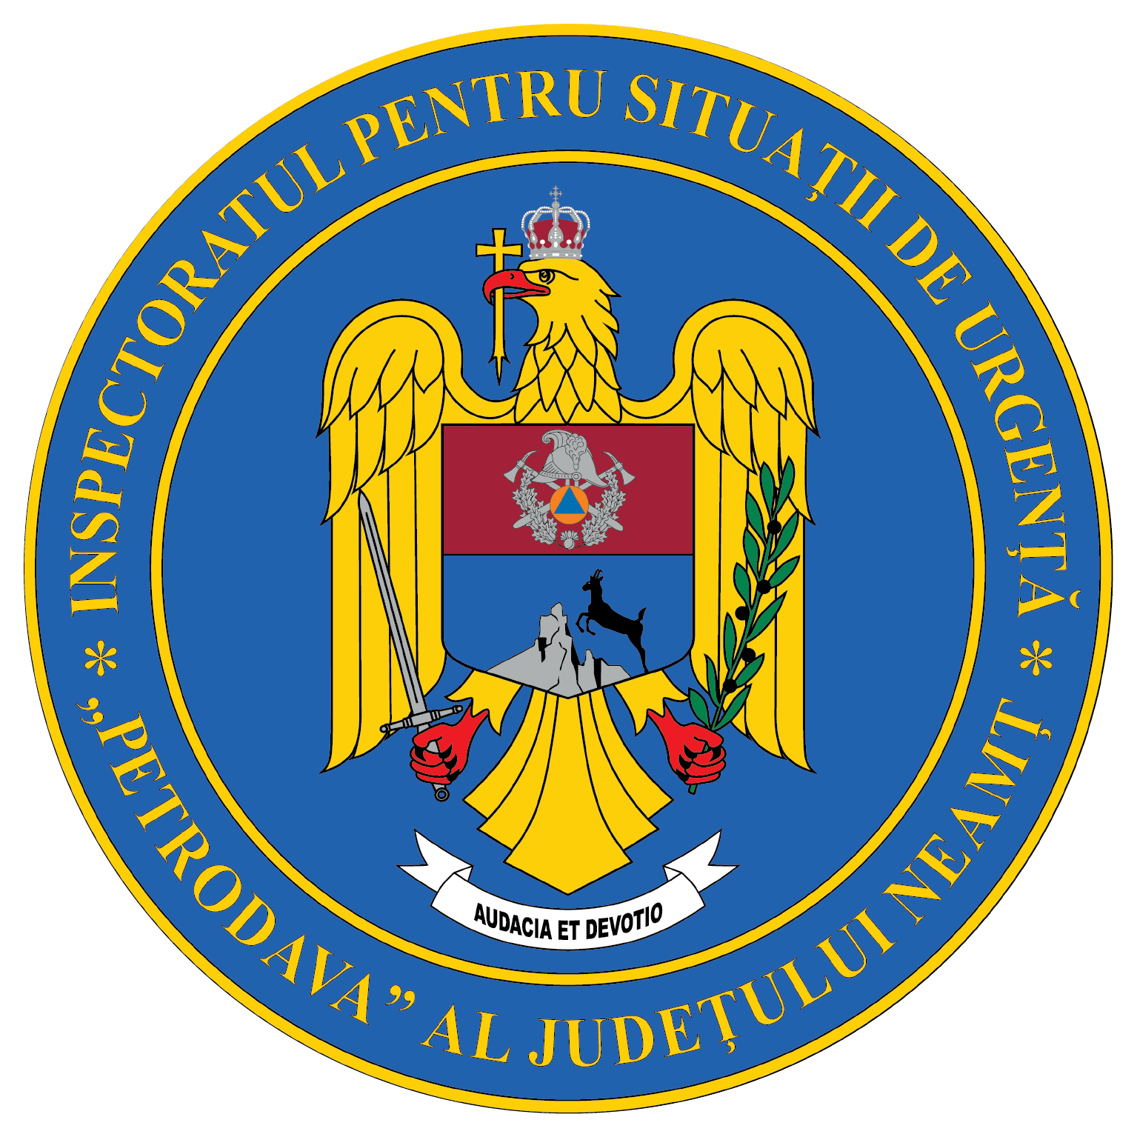
Contact: 0742025144, 0233/216.815, fax: 0233/211.666
Email:relatii.publice@ijsunt.ro

COMUNICAT DE PRESĂ
– MĂSURI DE PREVENIRE A INCENDIILOR LA LOCUINȚE–
-Folosirea sobelor-
Pentru a preveni producerea unor evenimente ce pot avea urmări deosebit de grave, prin pierderea de vieți omenești și pagube materiale importante, pompierii nemțeni reamintesc cetăţenilor importanța respectării măsurilor de prevenire a incendiilor:
- NU folosiţi soba decât cu uşiţa închisă;
- Aşezaţi o tăviţă metalică în faţa sobei, în dreptul uşiţei de vizitare;
- NU adormiţi niciodată cu focul sau cu jarul aprins în sobă;
- NU aşezaţi materiale combustibile în apropierea sobei sau pe aceasta;
- NU aprindeţi focul în sobe prin stropire cu benzină, petrol sau alte lichide combustibile;
- NU folosiţi decât materialul combustibil pentru care a fost destinată soba şi evitaţi supraîncărcarea acesteia;
- Stingeţi focul din sobă înainte de a părăsi locuinţa;
- NU lăsaţi niciodată copiii nesupravegheaţi cu soba aprinsă ori aparatele de încălzire electrice în funcţiune;
- Asiguraţi verificarea, repararea, izolarea termică și curăţarea periodică a sobelor și a coșurilor de fum, numai cu personal autorizat;
- NU depozitaţi în podurile locuinţelor plante furajere, materiale inflamabile sau materiale combustibile (textile, hârtie, lemne,etc.) care s-ar putea aprinde de la coşurile pentru evacuarea fumului;

Compartimentul Informare şi Relaţii Publice

